**P. Secondo Brunelli crs**

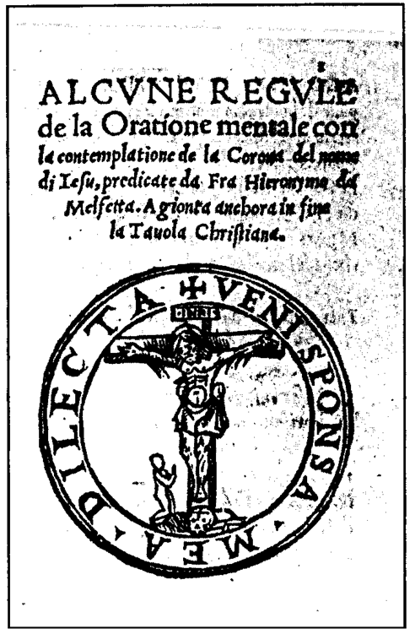

**MOLFETTA FRA GIROLAMO**

**Cappuccino, ammiratore di San Girolamo**

**Metre 29.12.2016**

E’ mia intenzione riportare in queste pagine quanto sono riuscito a raccogliere su questo personaggio, Fra Girolamo Molfetta, che conobbe San Girolamo e fu presente alla sua santa morte.

Il modo di procedere sarà rigidamente cronologico

**1**

Girolamo da Molfetta apparteneva alla famiglia Spinazzola, come depose nel 1551 Pietro Manelfi, sacerdote di S. Vito in Venezia, in una sua confessione al S. Ufficio, riferendosi agli anni 1540-1542[1].

Cappuccino della provincia pugliese, aveva partecipato al capitolo di Roma del 1535-1536, ricevendo 15 voti come definitore. Era un grande e bell’uomo, con una barba grande, rossa:”famoso predicatore, poco men che l’Ochino potente trar lacrime col suo dire dagli ochi degli ascoltatori, piangendo anch’esso tutta volta che gli piacesse; ignorantissimo e altrettanto audace” – scrive Mattia da Salò[2]

**2**

Tra i cappuccini si è molto discusso sulle priorità dell’origine della provincia lombarda. Fra Salvatore da Rivolta, giudicato molto più attendibile del Boverio presso gli studiosi cappuccini, la cui opera è rimasta manoscritta fino ai tempi recenti, scrive, mentre narra del convento di Milano, aperto nel 1535:” *Due de primi Padri, che in questo luogo habitarono, furono il Padre Malfetta predicatore fruttuosissimo e fra Bonaventura Porro di Milano laico “.*

In mancanza di notizie particolari sui due frati, supero ogni incertezza e riconosco in questo *Malfetta* il nostro fra Girolamo Molfetta *“[3]*

Cronologicamente sarebbe una notizia da anteporre all’andata al Capitolo di Roma del 1535-36, di cui si è parlato al n. 1.

**3**

Il frate Girolamo da Molfetta[4] fu invece al seguito del Miani e soggiornò a Somasca con gli orfani, attendendo alla scuola. Antonio Ondei, figlio di Giovannino il Beseno, testimoniò nel processo ordinario di Somasca del 1610 che “*un prete Hieronimo attendeva alla scola a insegnare*”[5] .

Con molta probabilità accompagnò il Miani a Milano e a Pavia e con certezza fu presente alla sua morte. In una nota d’altra mano in calce all’ ultima lettera del santo si legge:”*Ditto meser Hironimo Meiani morite in Somasca adì 8 febraro 1537 essendoge el superiore detto, prete fra Hironimo che fu capucino et el prete fra Thomaso sotto prior de Santo Dominico*”[6] .

La nota è posteriore al 1542, successiva all’apostasia del Mofetta.

**4**

Nella Biblioteca Ambrosiana è custodita la prima edizione in 16°, datata 10 gennaio 1539, degli editori milanesi Cantalupo - Cicognera dell’opera di fra’ Bartolomeo di Città di Castello “*Dyalogo Spirituale de Dio con l’anima*”, con premessa una lettera-dedica ai servi dei poveri di Lombardia del cappuccino Girolamo da Molfetta, il quale ne curò la stampa.....

Al trattato di fra’ Bartolomeo, custodito all’Ambrosiana, seguono due operette di 48 pagine, numerate solo sul recto e pubblicate congiuntamente, dello stesso Girolamo da Molfetta: “*Alcune Regule de la Oratione mentale con la contemplatione de la corona del nome di Iesù, predicate da Fra Hieronymo da Melfetta*” con l’aggiunta di un piccolo catechismo per domande e risposte, intitolato “*Tabula per la Religione Christiana di tutte quelle cose che ciascuno è tenuto di sapere*”.[7].

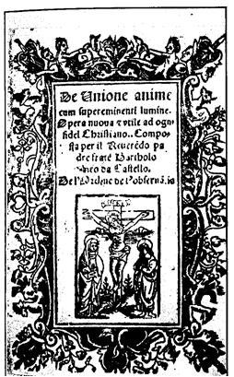

**De unione anime cum supereminenti lumine.**

**Opere nuove e utile ad ogni fidel Christiano**

**Composto per il Reverendo padre frate Bartolomeo da Castello**

**De l’ordene del’observanza**

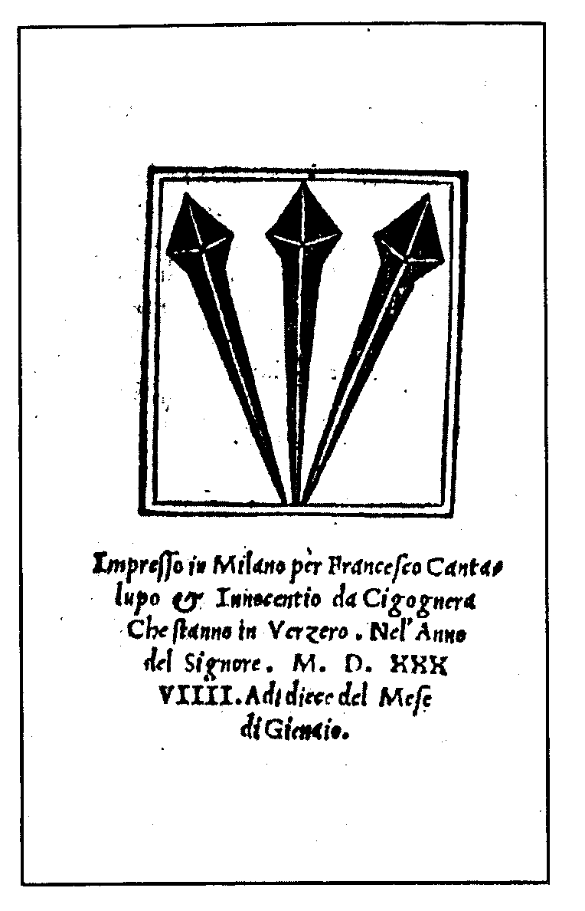

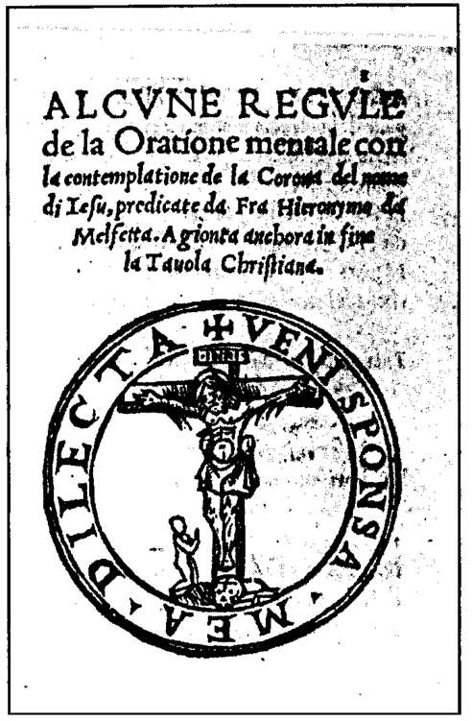

**5**

Ecco la dedica che fra Girolamo Molfetta fa di questo libro ai Servi dei Poveri del Miani ed ai ragazzi da essi assistiti[8]:

*(Aii r)* Frate Hieronymo Mel/fetta Predicatore dell’ordine de Frati Mi/nori detti Capucini, alli diletti in Christo /Padri et Fratelli Servi de Poveri,/et a suoi Fanciulli orphani nelle opere di Lom/bardia.

Dilettissimi in Christo Iesu Padri et Fratelli la pace et gratia del Signor nostro Iesu Christo sia con voi sempre, et a tutti quelli che, credendo in lui, accompagnano la fede et nome Christiano con opere consimili.

Essendomi (già molti dì sono ) pervenuta alle mani un’Operetta, intitolata del divino amore, composta dal Venerabile Padre et di santa memoria Frate Bartholomeo della città di Castello, dell’ordine nostro de *(Aii v)* Frati Minori, huomo di non minor santità di vita et costumi, et non meno acceso del fuoco del divino amore che gli infuochati et dolci suoi scritti si dimostrino, non mi è paruto che la charità voglia che così bella et utile Operetta rimanga sepolta, sì per l’honor di Dio, come per la utilità che mi si mostra ne sia per riuscire a qualunche la leggerà in silentio et diligentemente (premessa però l’oratione) per i belli et mirabili modi di unione divina, che egli in quella si scuopre et approva con molte efficaci ragioni et irrefragabili testimonii della Sacra Scrittura, che vi sono inserti.

Onde, havendo io in fra me stesso proposto di publicarla, pensando a cui meglio si convenisse che io facessi così santo et bello dono, mi è venuto in mente ( non senza singolarissima providentia di Dio, credo) che *(Aiii r)* io non potessi meglio collocarla, che se io la drizzassi alle carità vostre, le quali come lucerne ardenti mostrato di fuori raggi di opere infiammate di esso divino amore, ridutte a ciò dall’essemplo et ammaestramenti di quella beata anima già di Missere Hieronymo Miani Gentilhuomo Venetiano, il quale hebbe ardentissimo desiderio di tirare et unire a Dio ogni qualunche stato, grado et conditione d’homini et ne mostrò apertissimi segni, ancho che abbruggiando della carità divina per amore dell’Evangelio et acciochè si augmentasse il regno di Dio, abandonate le richezze, i parenti nobilissimi et la patria illustrissima, essendosi gettato nelle bracchia del suo amato, nudo et crucifisso Iesu Christo dopo brieve peregrinatione cominciò da voi Poveretti ad essequire il *(Aiii v)* desiderio suo col levarvi dal letame in Bergamo prima et poi in altre città dove dimoravate in modo dalla fame, freddo et nudità afflitti, che ben spesso di voi alcuni morti si trovavano et quelli che fugiste sì miserabil morte, non davate con le voci vostre meno triste suono alle orecchie di chi in quelle calamità vi udiva, che sì facciano le anime tormentate nelle pene del Purgatorio, come a tutti è manifesto.

Et con tanta dolcezza et benignità vi raccolse, medicandovi le anime con li santi essempi et documenti suoi, con le mani l’infirmità corporali, cioè tegna et altri mali assai, et cercandovi con i propri piedi per le contrade et per li usci el vitto, che ha reso delle vertù sue odor suavissimo al Signore, et un vivo lume a tutta Lombardia, di amare Dio con altro che cerimonie, come gli *(Aiii v)* Hospitali che in molte città delle più honorate di essa già eretti, nei quali le medesime voci vostre che gridavano: io mi moro di fame, io mi moro di freddo, cantano hora notte et giorni laudi al Signore, lo dimostrano.

E dappoi il raccoglimento de voi Poveretti indusse alcuni di voi padri Sacerdoti et alcuni ancho secolari a lasciare i beneficii et patrimonii, et entrare ad unirvi con lui a Dio in così sante fatiche.

Ma che dirò poi di molti et molti atti di carità, da lui in diversi luochi usati, nei quali mostrò l’amor suo verso Dio? Non fu quello testimonio grande dell’amor suo, che essendo in Milano nella chiesa di San Sepolchro amalato egli et quasi tutti quegli di voi altri Poveretti, che haveva seco sopra un pocho di paglia, non rimanea però (quantunque infermo) aiutare le *(Aiiii r)* pecorelle inferme, et invitato da alcuni Gentilhomini di quella cità ad andare alla casa loro egli solo per farsi curare, a guisa di buon pastore non si volse mai partir da voi, tanto che il Signore, approvata la constantia sua, provide poi a tutti insieme di luocho et a tutti insieme ancho vi rendè la sanità.

Et quando in Pavia, avendo i Governatori dell’Hospitale della Misericordia, nel tempo ch’andò a pigliarvi luocho per dargli ricapito, licentiate alcune persone che stavano in quell’Hospitale, si era elletto più presto andarsi nella sala grande che è nella cittadella di quella città con quelli di voi che erano seco al’hora, che dar incommodità ad alcuno. Se non che il Signor gli dette il loco che di presente si ha di San Gervasio.

Nè tacio molti altri che chi ha havuto cognitione di lui ne *(Aiiiiir)* può far fede certissima: come di sopportare patientemente et compatire alle miserie, infirmità et diffetti, non tanto di quello coi quali vivea, ma di qualunche altra persona.

A voi adonche dilettissimi in Christo l’invio, considerato l’animo che quello beato spirito havea di unirvi a Dio, acciò meglio la intentione sua pervenga all’effetto. Et priego il Signor che tanto di fuoco del suo divino amore accresca nelli cuori vostri, quanto io per honor suo et augmento del regno di quello desidero, acciochè anchora voi vi affatichiate più ferventemente nelle opere della misericordia et charità divina, et altri ad essemplo vostro, come voi ad essemplo del detto Misser Hieronymo, il quale io così morto ho in singolarissima veneratione, si movano a far il medesimo.

Et segua da qui l’universale *(Aiiiii v)* reformatione della chiesa, della quale egli hebbe grandissima sete et ne ordinò particolare oratione, che tuttavia si canta alle messe et communi vostre orationi così dicendo:

Dolce Padre nostro Signor Iesu Christo ti pregamo per toa infinita bontà che reformi tutta la Christianità a quello stato de santità la qual fu nel tempo de i toi Santi Apostoli. Il che el Signor Iesu Christo per sua infinita misericordia conceda.

Et pregatelo alcuna volta per me misero peccatore, acciochè tutti insiemamente ci conduca a fruire della beata sua visione in cielo.

**6**

Nel 1539, predicando in S. Giovanni di Brescia, si scagliò con imprudente zelo contro i canonici del duomo e alcune comunità religiose bresciane che si davano alla bella vita e trascuravano la preghiera notturna del breviario. Gli accusati fecero lega e con il pretesto che il frate, essendo cugino del marchese del Vasto, governatore di Milano, poteva rappresentare un pericolo politico per Venezia, sempre sospettosa, fu bandito dalla città[9].

Riportato da P. Giovanni Bonacina:

Alli dise aprile 1539 nel dì de Zobia, circa ori 21, per il magnifico messer Zoan Antonio de ca Tayapiera, pottestà di Bressa comandato al molto reverendo padre frate Ieronymo de Malfetta de l’Ordine di frati capuzini scorniato fora de la giesia de Santo Zoanne e poi fora de la città di Bressa; qual frate predicava in santo Zoanne; Et cum tanto ardire e audazia che non so qual potesse avere tanta vose. Costui manzava se non del mel in manestra. E non voleva se non meza libra de pesso menuto lui e suo compagno. E perché tocava li piedi (*parlava male*) a li canonici del Domo e a li frati de Santa Maria de li Grazie e a li altri, e a quelli de Santo Zoanne del suo tropo crapulare e sonar li matutini e poi non levavano suso, feceno liga superba e adorno dal potestà cum dir che questo predicatore era cosino del marchese del Guasto [*Alfonso d’Avalos, marchese del Vasto, governatore dello stato di Milano (1538-1546*)] ch’el potria operar qualche cosa che fosse contro lo Dominio. E talmente ordenò ch’el magnifico Potestà lo fece excomiar fora de Bressa per tanta rabia messa insieme, ma dove andava de terra in terra andava predicando[10].

Sempre per lo stesso episodio:” Tra le scarne notizie sul cappuccino possediamo una informazione fornita dal Nassino. Vi fa riferimento P. Isidoro da Milano, *I cappuccini a Brescia,* pag. 275, in *Italia Francescana,* XII (1939):” *.. nonostante che proprio qui avessero il battesimo della contraddizione ( 1539)”.* Ed in nota:*” E’ l’episodio toccato al p. Giacomo (sic) da Molfetta “,* cfr. Archivio Civico Brescia, ( fondazione Nassino ): Registro ... fol. 278; C*hronaca di Bressa* di Gian Lodovico Caravazo ( arch. di Stato, Brescia )[11].

**7**

Fra Girolamo da Molfetta, fanatico ammiratore dell’Ochino[12], si convertì alle sue idee, manifestate nel corso biblico sulle lettere di S. Paolo tenuto a Verona per i predicatori cappuccini con intento proselitistico. Il guardiano di Verona, Bartolomeo da Cuneo, caduto in eresia e imprigionato dal vescovo Giberti, fu supplito temporaneamente dal Molfetta. Il Giberti, in una lettera al vicario dei Cappuccini della provincia di Milano, fra Francesco di Calabria, *( in data 26.9.1542 )* cercando di dissuaderlo dall’inviare frati dall’Ochino per far ritornare l’apostata sui suoi passi e ricondurlo in Italia, adduce come argomento convincente l’esempio negativo del Molfetta.

*“E io in tanto più concorro in questa oppinione (quella del legato papale Fabio Mignanelli, senese), quanto che non è mancato de li vostri propri che hanno detto che molti di voi principali facendo mostra di andar per fare questi offici li andarete con animo, quando non lo tiriate dalla vostra, di lasciarvi tirar dalla sua, e restare ancora voi là; e questo lo augmenta la partita che ha fatto, deposto l’abito in casa de luterani e pigliando ricapito al cammino da loro quel vostro fratello (il Molfetta) che era stato lassato guardiano a Verona, il quale in questo e in parlar da pazarello contro la Chiesa e mostrarsi pieno di queste oppinioni dannatissime e dire che di tutto è stato illuminato dal p. fra Bernardino, e che dovunque andava, cominciando dal capitulo e poi per le provincie, non attendeva ad altro che a illuminar le persone, usando di questi termini, perché voi poi così illuminati fuste il sale da condir li altri, non ha mancato di dar occasione di credere del padre quello che io non voglio fare, sin che non vedo ... “*[13]*.*

Per approfondire l’ambiente veonese si aggiunge ancora qualche annotazione[14]

Le lezioni tenute dall’Ochino avevano lo scopo precipuo di preparare dei predicatori per la seguente quaresima e l’occasione si presentava propizia per indicare ai confratelli ed agli alri uditori la via che egli stava percorrendo, nella presunzione che essi potessero seguirlo.

E’ impensabile pensarli un saggio di reticenza o incoerenza con la sua posizione dottrinale. Poco dopo egli stesso ammetteva d’aver “ *introdotto, con un obliquo artificio la dottrina lutherana, et di non haverla disapprovata giammai ...; certamente non mentito del tutto ... Poiché a poco a poco et quasi disoppiatto et quasi sotterraneamente mnando et distruggendo il labrinto dell’Antichristo, andavo costruendo il regno di Cristo. Ma ciò richiedeva gran cautela et moderatione... Et così incominciai a mostrare che siamo salvi per Cristo. Et giudicai esser bene non subito scoprirgli la gran lume dell’Evangelo, ma a poco a poco, per condescebdere alla sua debole vista ... “*[15]

Padre Paolo da Foligno, cronista cappuccino, afferma che nella provincia veneta una quarantina di giovani religiosi, i quali avevano partecipato al corso teologico veronese, dopo l’apostasia del maestro avevano lasciato l’ordine[16].

**8**

Nella speranza di non confondere ulteriormente si riportano testimonianze, nonostante manchino di vera forza probante[17].

*“ Il Bullinger ci dà maggiori particolari delle notizie che giungevano sulle persecuzioni che minacciano in Italia,* ( S. G. M. X, 1271; O. C. XI*,* 441 ).

Nell’agosto del 1542, giunse un gigantesco monaco cappuccino di nome *Hieronymus*, che aveva letto a Napoli i libri del Bullinger. L’*antististes* ( capo della chiesa ) zurighese lo mandò a Coira, a cercarvi una posizione, ma invano. Poi venne Celio Secondo Curione, dotto latinista e grechista, che cercava il monaco *Hieronymus.* Il monaco *Hieronymus* del Bullinger non pare rimanesse nei cantoni o nelle Leghe, perché non è più ricordato )[18].

Riportato da P. Ilarino da Milano[19]:

“ Nel dicembre del 1543 era capitato a Bergamo, proveniente da Ginevra, ove si trovava l’Ochino, il sacerdote bolognese, Domenico. Ospite nel convento dei Cappuccini, occasionò sospetti ed accuse di eresia.

Pietro Lippomano prima incaricò un domenicano e poi il vescovo suffraganeo Melchiorre Cribello, d’istituire un processo più minuto. Un primo interrogatorio del sacerdote si svolse nel palazzo vescovile il giorno 28 dicembre.

Fra le molte notizie personali, ricordò come conobbe colà vari apostati italiani, sacerdoti e religiosi, i quali a turno predicavano in città e nei dintorni. E fa il nome di alcuni: il maestro fra Antonio da Bologna dei Minori Conventuali, un altro francescano di Verona maestro fra Agostino; il *cappuccino Giovanni da Melfa,* ( la versione latina dice: *Fr. Jo*(annis) *capucinus de Melfa* ) ed il noto fra Bernardino Ochino; un frate Agostino da Fano di cui non sa qual ordine ed un domenicano fra Giampietro, di cui ricorda come si tolse per moglie una bella donna, e di molti altri dei quali, gli sfugge il nome “.

A Davide da Portogruaro un giudizio finale su fra Girolamo da Molfetta[20]:

“ Predicatore di qualche grido, perché audace, di bella statura, barba ed aspetto .... dopo la fuga dell’ochino, lasciò l’abito e gli andò dietro, impaurito dal veder incarcerato fra Bartolomeo da Cuneo ... Ma senza che molto dimorasse in Germania, da se stesso si levò la sua indegna vita dando fuoco alla paglia di cui era piena la stanza e vi si abbrucciò gridando. Vergine Maria ... “. Così cita Paolo da Foligno, *Cronaca,* mas. II, pag. 31.

1. R. Bainton, Bernardino Ochino, 48.
2. Da P. Giovanni Bonacina, *La lettera-dedica, Le regole dell’orazione mentale, Il catechismo di* ***irolamo da Molfetta,*** pag. 6.
3. Da P. Secondo Brunelli, *Eresie Autori*, in Ricerche H A, pag. 18.
4. Da P. Giovanni Bonacina, *La lettera-dedica, Le regole dell’orazione mentale, Il catechismo di irolamo da Molfetta*, pag. 6.
5. *Acta et processus sanctitatis vitae et miraculorum venerabilis patris Hieronymi Aemiliani*, processo di Somasca, p. 19, in Fonti per la storia dei Somaschi, 9, Roma 1980.
6. *Le Lettere di San Girolamo Miani*, p. 24, in Fonti per la storia dei Somaschi, 3, 1975.
7. Da P. Giovanni Bonacina, *La lettera-dedica, Le regole dell’orazione mentale, Il catechismo di irolamo da Molfetta,* pag. 3.
8. Da P. Giovanni Bonacina, La lettera-dedica, *Le regole dell’orazione mentale, Il catechismo di irolamo da Molfetta*, pag. 11-13.
9. Da P. Giovanni Bonacina, *La lettera-dedica, Le regole dell’orazione mentale, Il catechismo di irolamo da Molfetta,* pag. 7.
10. Biblioteca Queriniana Brescia, P. Nassino, Cod. C. L., “*Registro o cronaca di cose bresciane*” 270 r.
11. P. Secondo Brunelli, *Eresie Autori*, in Ricerche H A, pag. 19.
12. Da P. Giovanni Bonacina, *La lettera-dedica, Le regole dell’orazione mentale, Il catechismo di irolamo da Molfetta,* pag. 8.
13. Tacchi-Venturi, *Il vescovo Gian Matteo Giberti nella fuga di Bernardino Ochino*, in La Civiltà Cattolica, 64, (1913) pp. 324-329.
14. Da P. Secondo Brunelli, *Eresie Autori,* in Ricerche H A, pag. 22.
15. Lorenzo Tacchella, *Il processo degli eretici veronesi nel 500,* pag. 81-82.
16. Lorenzo Tacchella, *Il processo degli eretici veronesi nel 500*, pag. 83.
17. Da P. Secondo Brunelli, *Eresie Autori,* in Ricerche H A, pag. 23.
18. Friedrich Church, *I riformatori italiani,* 1967, pag. 181 e 186.
19. P. Ilarino da Milano, *La venuta dei frati cappuccini a Bergamo,* in *Bergomum,* IX, n. s. 1935, pag. 85-86.
20. P. Davide da Portogruaro, *Storia dei Cappuccini veneti,* I, pag. 225.